ГБОУ школа-интернат №2

Экологическая игра
«Помогите птицам в холода».
/внеклассное мероприятие/

Подготовил: учитель начальных классов
Майданкина Инна Викторовна

Экологическая игра «Помогите птицам в холода».
Цели:
1. Закрепить представления учащихся о зимующих птицах, их образе жизни, о связи с окружающей средой, роли человека в жизни птиц.
2. Воспитывать у детей эмоционально-положительное отношение к птицам, развивать желание помочь им.
Задачи:
1. Воспитывать заботливое отношение к птицам, желание помогать в трудных зимних условиях
2. Обобщить знания детей, полученные при наблюдении за повадками птиц.
3. Вызвать желание помочь нашим крылатым друзьям в зимнюю бескормицу.
4. Научить детей правильно их подкармливать.
Ход игры.
Проводится игра «Исключи лишнее». (слайд 1-4)
Клёст, медведь, лось, барсук
Окунь, судак, тетерев, щука
Собака, голубь, кот, лошадь
Бабочка, муравей, стрекоза, снегирь
Учитель: Сегодня , ребята, мы с вами поговорим о зимующих птицах».
Рассказ учителя или просмотр видео
На дворе стоит зимняя стужа. Все дорожки покрылись снежным ковром. Пруд покрыт льдом. Ночью бывают сильные морозы. Тяжело в такую пору птицам, которые зимуют в наших краях. Многие птички погибают. Воробьи держатся вблизи жилья человека, сооружают себе особое зимнее гнездо в щелях домов, под крышами, даже в пустых скворечниках. Как бы ни было голодно, если воробей нашёл корм, он, прежде всего своим щебетом приглашает своих собратьев к обеду. Синицы селятся в самых разных местах. Любят жить в лиственных лесах, устраивают гнёзда в старых гнёздах белок, в дуплах дятлов. Зимой часто ищут ночлега возле жилых домов. Иногда поселяются и в почтовых ящиках. Зимой птицам могут помочь только люди. Когда ночная температура упадёт до –10 градусов и ниже, синички за ночь теряют 10% собственного веса. Голодные, ослабевшие птицы быстро замерзают. В суровую зиму из 10 синичек выживает только одна. А вот сытой птице и сильный мороз не страшен. Вот и летят птицы поближе к жилью человека. С самого раннего утра им нужен корм. На ветках рябины устраивают столовую снегири. Кормится ягодами, выедая из них семена, оставляя мякоть.
Учитель: «А вот о чём думают птицы зимой нам расскажут наши юные натуралисты».
1-й ребёнок
Ну, морозы, ну, морозы,
Нос наружу – ой – ой – ой!
Даже белые березы
В серой корке ледяной
Даже белки – непоседки
В ожидании тепла
Не снуют на ветку с ветке
Не вылазят из дупла.
2-й ребёнок
И голодная синица
Тихо плачет у окна:
«Негде греться и кормиться,
Ни козявки, не зерна.
День дымит морозной далью,
Ночи стылы и темны,
Замерзаю, голодаю,
Не дожить мне до весны!»
Учитель: «Ребята, кто же сможет помочь голодающим птицам?»
Учитель: «Правильно, птицам на помощь должны прийти люди. И надо спешить!»
Учитель: «Посмотри те, ребята, нам смастерили толовую для птиц. Как она называется?»
Учитель: «Вы правы, это кормушка, и к ней слетелись голодные птицы. Давайте отгадаем этих птиц». (слайд 5-10)
*************
Эта птица никогда
Не строит для себя гнезда.
Соседкам яйца оставляет
И о птенцах не вспоминает. (Кукушка)
***************
Спинкою зеленовата,
Животиком желтовата,
Чёрненькая шапочка
И полоска шарфика.
(Синица)
**************
Чёрный жилет, красный берет,
Нос – как топор, хвост – как упор. (Дятел)
**************
Красногрудый, чернокрылый,
Любит зёрнышки клевать,
С первым снегом на рябине
Он появится опять.
(Снегирь)
*************
Озорной мальчишка
В сером армячишке
По двору шныряет,
Крохи собирает.
(Воробей)
***************
Птичка на большой сосне
Нам стрекочет: «клё-клё-клё».
Твёрдый клюв похож на крест,
Семена из шишек ест,
В оперенье – рыжий цвет.
Как зовут? Найди ответ.
(Клёст)
«Птичья столовая» (слайд 12-14)
Учитель: «Давайте, ребята составим меню для наших пернатых друзей».

Воробья — зернами и хлебными крошками
Синицу — салом, зернами
Снегиря — рябиной, семенами растений
Свиристеля - семечками, ягодами рябины
Голубя — пшеном
Синицы – кусочки не соленного сала, мясо, творог
Дятлы – кедровые орешки, арбузные семечки, дынные семечки
Свиристели – просо и пшено
Поползни- кедровые шишки, арбузные и дынные семечки

«Жалобы птиц»
Сорока: Тра-та-та-та-та. Что я видела, что слышала. Ребята птицам сделали прекрасные столовые, а они, неблагодарные, на соседнем сугробе жалобы пишут, привередничают и капризничают.
Щегол: Семечки и конопля в столовой недавленые. Клюв свихнешь, пока их раскусишь. У нас от такой пищи мозоли на языке.
Воробей: Безобразие! Прилетел перекусить, а столовую снегом засыпало! До вечера коноплю раскапывал. Хоть бы навес сделали, что ли.
Синица: Сало салу рознь! Могли бы вывесить несоленое, у нас от соленого животы болят.
Снегирь: Остался голодный, обед ветром сдуло. Кто сделал кормушку без бортиков? Ветер у него в голове!
Учитель: «Успокойтесь птички, все будет в порядке. Мы все учтём!»

«Птичьи шутки на полминутки»
Ворон и дятел.
- Скажи, ворон, мудрая птица, чего это кулик над болотом кричит?
- Каждый кулик свое болото хвалит!
- А лиса чего с утра до вечера рыщет?
- Голод не тетка!
- А чайки ворон от гнезда почему отгоняют?
- На чужой каравай рот не разевай!
- До чего же ты мудрый, ворон, все-то ты знаешь!
-Век живи- век учись. Вот и я сто лет прожил и научился.
Воробей и скворец.
- Угадай, Скворец, какое оружие самое страшное?
- Знаю, знаю - ружье!
- Не угадал!
- Знаю, знаю - пушка!
- Снова не угадал!
- Знаю, знаю… Не знаю.
- Рогатка! Из пушки- то по воробьям стрелять не станут, а из рогатки - только успевай отскакивать! Уж я- то знаю, я-то стреляный воробей!
Кукушка и синица.
- Ты чего, Кукушка, головой трясешь, будто волоском подавилась?
- Каким таким волоском? Целая волосатая гусеница в горло попала.
- Ах ты, бедная! Как не повезло-то тебе!
- Это почему же не повезло? Я их, волосатых- то, уже три десятка проглотила. Вот тридцать первую заглатываю. Вкусненькая такая, мохнатенькая.

Викторина «Интересные факты о птицах»
- У какой птицы самый длинный язык? (У дятла)
- У каких птиц крылья покрыты не перьями, а чешуёй? (У пингвинов)
- Чем выкармливает птенцов дрозд-рябиник? (Насекомыми)
- Самая маленькая птичка нашей страны? (Королёк)
- Кого называют «водяной воробей»? (Оляпку)
- Зачем птицы заглатывают камешки? (С их помощью они перетирают пищу)
- Где синица вьёт гнездо? (В дупле дерева)
- Почему гусь выходит сухим из воды? (Перья птицы смазаны жиром)
- Какую птицу в народе называют воровкой? (Сороку)
- У кого не жизнь, а малина? (У малиновки)
- Какая птица заглатывает ежа вместе с иголками? (филин)
- Какие птицы ночуют зарывшись в снег? (рябчики, тетерев)
- Вьют ли наши перелётные птицы на юге гнёзда? (нет)
- Какую птицу считают символом мира и добра? (голубь)
- Эта птица летает в очках на носу? (сова)
- Название какого ядовитого растения леса связано с названием птицы? (вороний глаз)
Проводится игра «Накормите птиц»
/ на доске развешены картинки с кормом для птиц, для каждой команды, у игроков картинки птиц, по сигналу дети должны правильно расположить птиц по нужным кормом; выигрывает та команда, которая выполнит задания до финального сигнала и правильно).
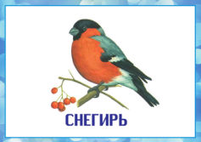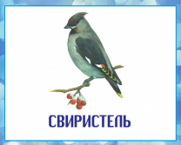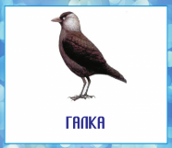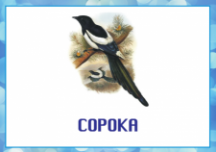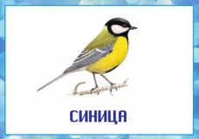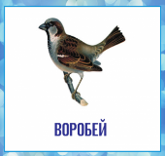
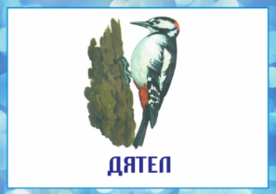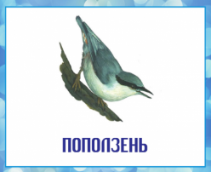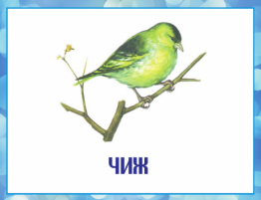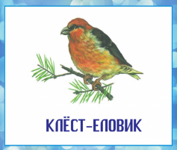
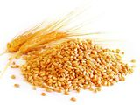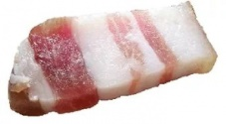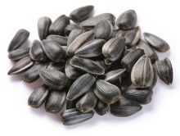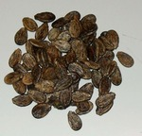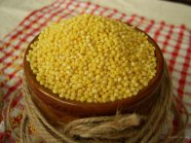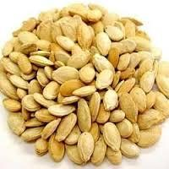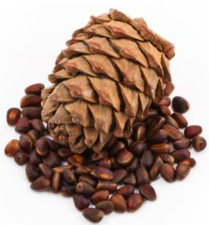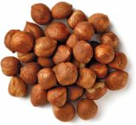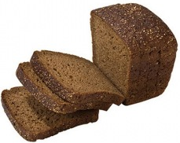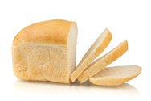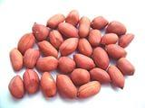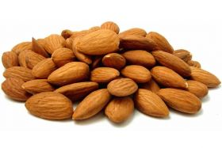
Музыкальная разминка «Снегири»
(под музыку дети имитируют танец птиц)
Учитель: Ребята, посмотрите, в нашем школьном саду растет рябина. Сколько на ней ягод, да кормушка висит. Давайте пригласим птиц к нам в школьный парк!
Дети приступают к практической работе. Одни вырезают по шаблону птиц, другие раскрашивают раскраску. В конце мероприятия все вывешивают птиц на дерево.

